
内部使用  严禁外传 | 密

<项目名称>
软件需求规格说明书

需求规格说明编制原则（文档如对外请删除以下文字）：
（1）软件更好地服务于用户使用
（2）写作是一门艺术
（3）文档化的目标是交流

江西博微新技术有限公司
（版权所有，翻版必究）
变 更 记 录
序号 | 版本号 | 修改条款及内容 | 修改人 | 修改时间 | 批准人 | 批准时间
注：对该文件内容增加、删除或修改均需填写此变更记录，详细记载变更信息，以保证其可追溯性。

目 录
1. 概述 1
1.1. 编写目的 1
1.2. 术语与定义 1
1.3. 引用标准和规范 1
1.4. 假定和约束 2
1.5. 参考资料 2
1.6. 界面原型和UML模型 2
2. 业务描述 3
2.1. 目标及范围 3
2.2. 现有系统分析 3
2.3. 组织单元 3
2.4. 角色定义 3
2.5. 业务流程 3
2.5.1. 流程清单 4
2.5.2. XX1_跨网省调动管理流程<示例> 4
2.5.3. XX2_成建制划转管理流程<示例> 5
2.6. 业务信息 5
3. 系统功能规格 6
3.1. 用例及功能点清单 6
3.2. 功能点权限及优先级清单 6
3.3. 系统用例 7
3.3.1. Xxx 用户管理<示例> 7
4. 系统技术规格 8
4.1. 系统数据字典 8
4.1.1. 电压等级（示例） 8
4.2. 软硬件环境需求 8
4.2.1. 硬件配置 8
4.2.2. 软件配置 9
4.2.3. 浏览器支持 9
4.3. 性能需求 10
4.4. 产品质量需求 10
4.5. 其它需求（可选） 10
4.6. 外部接口（可选） 10
5. 附录B：需求确认 11

概述

编写目的
【编写说明】
说明编写这份用户需求规格说明书的目的、适用范围。
【示例】
本用户需求规格说明文档的编写目的，是为用户及软件开发方双方充分理解软件产品的运行环境、功能、性能、可靠性等需求而编写的。它阐述了系统的使用范围及背景，明确了所要达到的目标以及达到目标所需的条件，从而使双方对软件的初始规定有一个共同的理解，使之成为整个开发工作的基础，为该系统的需求定义分析、设计、开发与测试的提供指导。

术语与定义
【编写说明】
列出本文档中所用到的专门术语的定义和缩写词的原词组及原意。
【示例】
序号 | 名词 | 相关解释
1 | 人力资源规划 | 狭义定义指企业从战略规划和发展目标出发，根据其内外部环境的变化，预测企业未来发展对人力资源的需求，以及为满足这种需要所提供人力资源的活动过程。广义定义指企业所有各类人力资源规划的总称。按规划期限可以分为长期（五年以上）、短期（一年及以内），介于两者的中期计划。按内容可以分为战略发展规划、组织人事规划、制度建设规划、员工开发规划等。本文所指人力资源规划指在一段时间内对人力资源指标进行分析和预测。
2 | 劳动计划管理 | 通过对劳动计划的编制、申报、审批、执行、调整、考核进行全过程管理，合理调控用工总量和工资分配，保障培训经费投入、提高劳动效率，优化人力资源配置。本文所指劳动计划是根据公司人力资源管理的需要，对主要计划指标进行预测分析、平衡优化后形成的年度预期目标和实施方案。

引用标准和规范
【编写说明】
列出本文档所引用的标准规范。
【示例】
- 国家人事、劳动、财税等相关政策、法规
- GB/T有关计算机软件产品方面的规范、标准

假定和约束
【编写说明】
存在的事实及导致可能出现但尚未出现的情况，例如：
某报表的格式在未来可能调整为模板2，但现阶段按模板1设计，则可能调整为模板2的情况需在此章节进行说明。

参考资料
【编写说明】
列出参考资料的作者、标题、编号、发表日期、出版单位或资料来源等信息。
【示例】
- 国家电网信息化工作部 国家电网信息〔YYYY〕XX号《国家电网公司“十二五”信息化发展规划》

界面原型和UML模型
【说明】
将界面原型的源代码、界面原型的HTML或EXE文件，还有UML模型文件以【插入文件】的方式插入此处，并及时更新同步

业务描述

目标及范围
【编写说明】
描述本系统要达到的业务目标，以及本系统各功能模块的详细业务范围。

现有系统分析
【编写说明】
用户原有系统的特点、存在的问题及本系统可从中得到的解决方案。

组织单元
【编写说明】
对系统涉及到的组织单元逐层详细描述，采用树状的组织结构图进行表达。每个部门的职责需要进行简单的描述。如果本系统涉及到客户或者供应商，也需要对客户或者供应商的组织单元进行描述。

角色定义
【编写说明】
对业务涉及到每个角色的职责进行详细的描述，采用表格的形式进行描述。
【示例】
表1 角色定义
编号 | 角色 | 职责
1001 | 人资管理员 | 管理员工信息、员工薪酬
1002 | …

业务流程
【编写说明】
如果需求不涉及业务流程逻辑，则不进行描述。如一体化平台不涉及业务流程逻辑，本章节不用描述。
业务流程应该通过跨职能流程图进行描述，遵循BPMN规范。

流程清单
表2 流程清单
流程编号 | 业务流程名称 | 父级流程编号
XX-1 | 跨网省调动管理流程
XX-2 | 成建制划转管理流程

XX1_跨网省调动管理流程<示例>
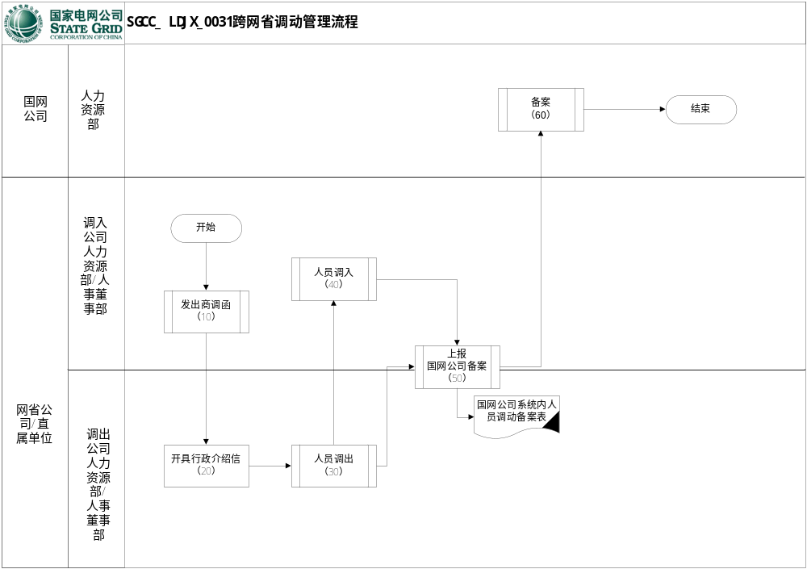
【编写说明】
基于业务描述，进行功能需求分析，针对用户每个功能需求进行详细描述。
活动编号 | 活动名称 | 活动描述
XX1_01 | 开具行政介绍信
XX1_02

XX2_成建制划转管理流程<示例>
……

业务信息
【编写说明】
收集现行业务中用户正在使用的业务信息（正式的或非正式的单据、报表等），并进行穷举、分类、归纳。
【示例】
列出所有的业务信息：
表3 业务信息清单
业务信息编号 | 业务信息类型 | 业务信息名称 | 用途 | 使用单位 | 制作单位 | 使用频率
XXX-001 | 单据 | 国网公司系统内人员调动备案表 | 跨网省调动管理流程和成建制划转管理流程中记录人员调动信息 | 国网、网省、直属单位单位人资部 | 国网人资部
XXX-002 | 单据 | 员工登记表 | 记录新员工信息 | 国网、网省、直属单位单位人资部 | 国网人资部
XXX-003 | 报表 | XXX报表

每个业务信息的各数据项的详细说明如下：
XXX_001:国网公司系统内人员调动备案表
序号 | 数据项中文名 | 类型、长度、精度 | 数据项的取值范围
1
2
3

系统功能规格
【编写说明】
描述业务功能需求转变为系统功能后，系统参与者和系统功能之间是怎么相互联系的

用例及功能点清单
【编写说明】
列出系统的所有用例。
【示例】
表4 用例及功能点清单
模块编号 | 模块名称 | 用例编号 | 用例名称 | 对应活动编号 | 功能点
Xxx | 用户管理 | XXX_UC-P1-01 | 注册员工信息 | XX-1 | 功能：  报表：  接口：
上表也可采用Excel进行编辑，并嵌入附件，参考格式见下：
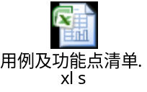

功能点权限及优先级清单
【编写说明】
列出系统的所有模块的功能点，并说明各功能针对不同用户的权限。
【示例】

模块名称 | 功能名称 | 子功能名称 | 省基建部 | 建管单位 | 设计单位 | 施工单位 | 物资单位 | 优先级
我的工作 | 待办事项 |  | √ | √ | √ | √ |  | 高
我的工作 | 已完成事项 |  | √ | √ | √ | √ |  | 中
我的工作 | 我的工程 |  | √ | √ | √ | √ |  | 低
我的工作 | 个人信息 |  | √ | √ | √ | √ | √ | 低

系统用例
【编写说明】
针对系统用例进行说明。

Xxx 用户管理<示例>

XXX_UC-P1-01 注册员工信息<示例>
<需求名称应当使用确定性的语句，建议用动宾结构（如“< PW_F_JBXX_01>预览工程概况”，而不是“< PW_F_JBXX_01>工程概况预览”），应尽可能简短，使得标题能够显示在一行。>
用例编号 | <此处填写需求点标识码（如PW_F_JBXX_01，在产品中保持唯一）,其规则为:[产品名称首字母大写]_F_[模块首字母大写]_[模块内顺序号]>
用例名称 | 注册员工信息
用例描述
参与者 | 人员管理员
优先级
前置条件 | 用户进入系统“添加员工信息”界面
基本流程 | 1. 查询待转出账户余额，检查是否有足够存款  2. 从待转出账户扣除相应款项  3. 在转入账户转入相应款项
备选流程 | 4a 检查员工姓名、员工编号、部门、性别是否为空  4a1 用户点击“保存”，客户端验证员工姓名、员工编号、部门、性别是否为空。  4a2 若为空，给出不能为空提示。
后置条件 | 进入系统“查询员工信息”界面，如果出现错误提示则停留在当前页面
规则与约束
非功能性需求
示意页面如下：
需要在此处放置示意页面帮助读者理解，，界面的数据必须贴近真实，让详细设计与测试用例编写时参考字段类型、长度等。

系统技术规格
【编写说明】
分析非功能需求，将其落实为具体的系统技术规格。该章节包括但不限于以下技术规格。

系统数据字典

电压等级（示例）
序号 | 电压等级 | 编号(四位数字)
1 | 10kV | 0010
2 | 35 kV | 0035
3 | 110 kV | 0110
4 | 220 kV | 0220
5 | 500 kV | 0500
6 | +500 kV | 0501
…… | …… | ……

软硬件环境需求

硬件配置
示例配置如下，供参考。
名称 | 最低配置要求 | 推荐配置要求 | 单位 | 数量 | 备注
1.数据库服务器 |  | CPU：2颗Xeon E7520 1.86GHz  内存：16GB DDR3  磁盘：2*300G SAS  RIAD：RIAD 1  系统：Red Hat Enterprise Linux5.4 | 台 | 2
2.应用服务器 |  | CPU：2颗Xeon E5-2650 v2 2.6GHz  内存：16GB ECC DDR3  磁盘：2*300G SAS  RIAD：RIAD 1  系统：64位 Windows2008 中文标准版 | 台 | 2
3.FC-SAN |  | 类型:SAS存储系统  接口:2个1GbE iSCSI端口  硬盘容量:12TB  最大存储容量:24TB  内存:6GB RAM | 台 | 1 | 建议利用现有资源
4.光纤交换机 |  | …… | 台 | …… | 建议利用现有资源

软件配置
示例配置如下，供参考。
名称 | 品牌 | 配置要求 | 单位 | 数量 | 备注
1.数据库 |  |  | 套 | 1
1.数据库 |  |  | 套 | 1
2.数据库操作系统 | Red Hat Enterprise Linux5.4 |  | 套 | 2
3.应用操作系统 | 64位 Windows2008 中文标准版 |  | 套 | 2
4.中间件 | …… | ……

浏览器支持
需写明必须支持与推荐支持的浏览器与版本号，如为单机为C/S系统此节可描述为无。

性能需求
操作 | 说明 | 网络带宽 | 平均值 |  |  | 最大值
操作 | 说明 | 网络带宽 | 并发数 | 数据量 | 性能  指标(s) | 并发数 | 数据量 | 性能  指标(s)
登录 | 在登录界面点击登录后开始，一直到显示完首页为止的时间 |  | 5 | 30 |  |  |  | 3s

产品质量需求
主要质量属性 | 详细要求
（1）功能性
A安全性
B依从性 | 服从《国家电网公司信息运维综合监管系统业务应用接入工作规范》
……
(2)可靠性
(3)可使用性
(4)效率
(5)可维护性
(6)可移植性

其它需求（可选）

外部接口（可选）

附录B：需求确认

需求确认
本《需求规格说明书》建立在双方对需求的共同理解基础之上，我同意后续的开发工作根据该《需求规格说明书》开展。如果需求发生变化，我们将按照“需求变更控制规程”执行。我明白需求的变更将导致双方重新协商成本、资源和进度等。
客户承诺 | 签字，日期
项目经理承诺 | 签字，日期

